УДК 621.396.663

А.А. Мещеряков, М.В. Крутиков, В.Ю. Куприц

Сравнение эффективности методов оценки пеленга устройствами со слабонаправленными антеннами в условиях пересеченной местности

Аннотация. Приводятся результаты сравнения трех способов оценки направления на источник радиоизлучения амплитудным пеленгатором с малогабаритными широконаправленными антеннами трех типов (рупорных, логопериодических, спиральных) в условиях пересеченной местности.

Ключевые слова: амплитудный пеленгатор, малогабаритные антенны, оценка пеленга, диаграмма направленности антенны.

Mescheryakov A.A., Krutikov M.V., Kuprith V.U.

The efficiency comparison of radio bearing estimation methods over rough terrain by using low directivity antennas

The comparison results of three methods of estimating the arrival angle of HF radiation over rough terrain, which use a small-sized angle finder with wide pattern horn, log-periodic or spiral antenna having wide direction pattern, are discussed and compared.

Keywords: amplitude angle finder, small-sized antennas, arrival angle estimation, directional antenna pattern.

Источником погрешностей в оценке направления на источник радиоизлучения (ИРИ) в условиях пересеченной местности является наличие радиосигналов, переотраженных эле-ментами рельефа и растительностью. Оценка направления в этих условиях становится случайной, зависящей от характера местности, и способа обработки принимаемых сигналов.

Влияние переотражателей на местности можно формально свести к появлению искажений диаграммы направленности (ДН) антенн пеленгатора. Случайное расположение переотражателей и изменение во времени их отражающих свойств определяют и случайный характер искажений ДН. Уменьшения ошибок пеленгования из-за искажений ДН можно попытаться достигнуть выбором способа пеленгования.

Ниже приводятся результаты сравнения трех способов оценки пеленга по данным эксперимента, который заключался в пеленговании источника радиоизлучения на пере-сеченных наземных трассах.

- качестве источника радиоизлучения использовалась РЛС ПСНР-1 с частотой излучения 9600 МГц. Антенна РЛС с диаграммой направленности в горизонтальной плоскости шириной 15 градусов ориентировалась на точку приема (позицию пеленгатора) и в процессе сеанса измерений оставалась неподвижной.

Для определения направления на источник использовались три независимых пеленгатора, имеющих различные антенные системы [1]. Каждая из антенных систем состоит из пары антенн определенного типа (логопериодических, спиральных, рупорных) развернутых относительно друг друга в горизонтальной плоскости для образования равносигнального направления. Антенные системы конструктивно расположены одна над другой на общей вращающейся в горизонтальной плоскости платформе с возможностью изменения ее высоты. Максимумы ДН разнесены по азимуту на угол α, составляющий для логопериодических и спиральных антенн 90°, для рупорных – 40°. Измерения ДН в отсутствие переотражений показали, что они достаточно хорошо аппроксимируются квадратичной функцией (см. пример на рис. 1). Ширина ДН по уровню –3 дБ логопериодических и спиральных антенн составила 85°, рупорных антенн – 42°.

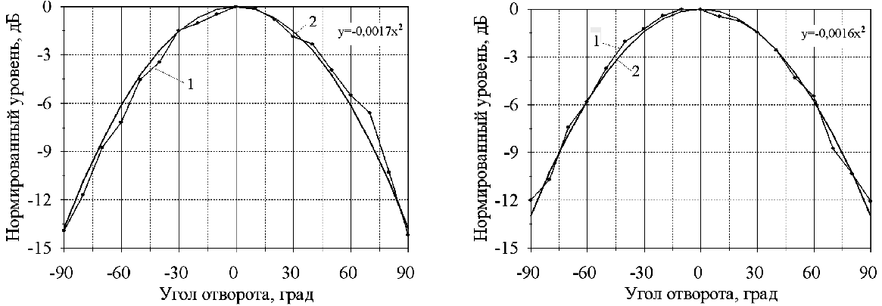

а б

Рис. 1. Диаграммы направленности: а – логопериодической и б – спиральной антенны на частоте 9600 МГц (кривая 1) и их аппроксимация (кривая 2) полиномом второй степени

Система пеленгаторов с вычислительным оборудованием и питанием располагалась на подвижном носителе, что позволяло менять позиции приемного пункта. Измерения проводились на 4 трассах. Две из них проходили над ровным полем (открытые трассы, пп. 1 и 2 на рис. 2), две пересекались лесным массивом (закрытые трассы, пп. 3 и 4).

На рис. 2 указаны длины трасс в метрах и направления от приемного пункта на РЛС относительно севера в градусах.
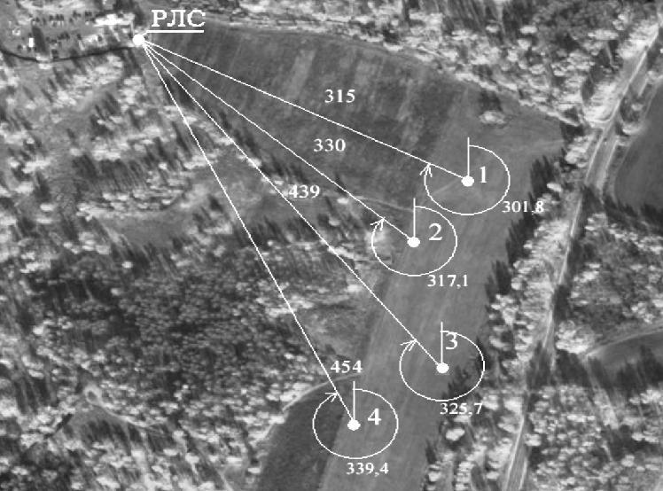
На каждой позиции (трассе) производилось азимутальное сканирование приемных антенн пеленгаторов в секторе от –90 до + 90° относительно направления на ИРИ на трех высотах антенных систем относи-тельно земли. Истинный пеленг на ИРИ устанавливался по точным координатам установки РЛС и пеленгаторов.

Рис. 2. Схема проведения
эксперимента

Сигнал РЛС принимался одновременно антеннами всех пеленгаторов, поступал на со-
ответствующие входы многоканального приемника, оцифровывался и поступал в ЭВМ
для дальнейшей обработки по каждому каналу.
Примеры полученных в ходе эксперимента ДН на различных трассах при высоте ан-
тенных систем 1,3 м над землей представлены на рис. 3–6.
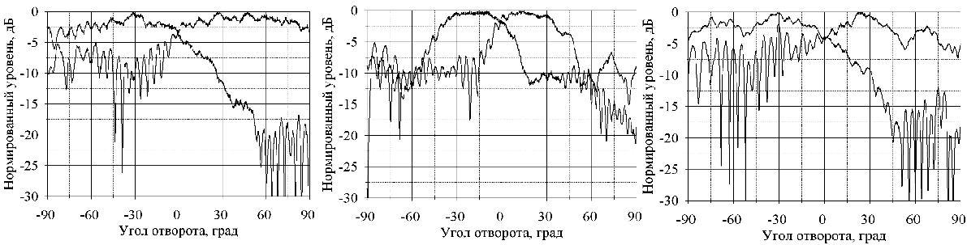

^{а} б в

Рис. 3. Диаграммы направленности: а – логопериодических; б – рупорных и в – спиральных антенн пеленгатора, расположенного в первой точке приема
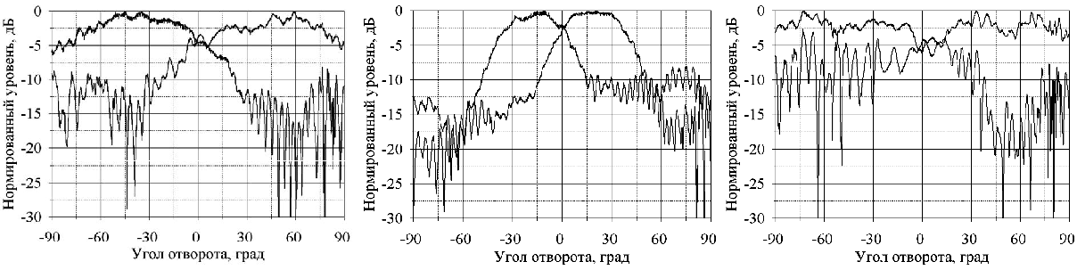

^{а} б в

Рис. 4. Диаграммы направленности: а – логопериодических; б – рупорных и в – спиральных антенн пеленгатора, расположенного во второй точке приема

Из рис. 3–6 видно, что несмотря на то, что в условиях эксперимента расстояния ме-жду передающим и приемными пунктами были не велики, ДН слабонаправленных ан-тенн существенно искажены переотражениями, так что задача отыскания рационального способа пеленгования в этих условиях является актуальной.

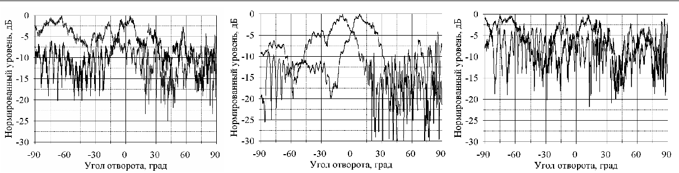

а б в

Рис. 5. Диаграммы направленности: а – логопериодических; б – рупорных и в – спиральных антенн пеленгатора, расположенного в третьей точке приема
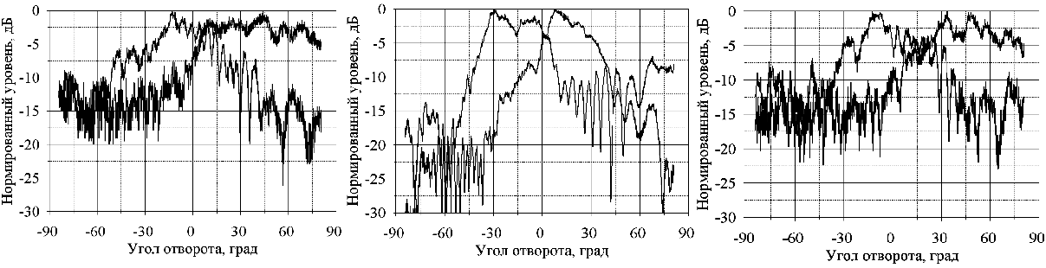

а б _{в}

Рис. 6. Диаграммы направленности: а – логопериодических, б – рупорных и в – спиральных антенн пеленгатора, расположенного в четвертой точке приема

Оценка направления на источник выполнялась тремя методами.

А) За оценку пеленга принималось направление, соответствующее точке пересечения полученных при разовом сканировании искаженных ДН антенн пеленгатора после нормирования к их максимуму.

Б) Искаженные ДН сглаживались аппроксимирующим полиномом шестой степе-ни. Пример такой аппроксимации показан на рис. 7, где кривая 1 соответствует искаженным ДН, кривая 2 – аппроксимирующим полиномам. За оценку пеленга принима-лось направление, соответствующее точке пересечения полученных кривых.
- По измеренным ДН антенн строилась зависимость
_{f} _{(α)} ₌ ^{U}1 ⁽ ^{α)} ⁻ ^{U}2^{(α)} .

U₁(α) +U₂(α)

Аналогичная кривая рассчитывалась для пеленгационных диаграмм и совмещалась корреляционным методом с экспериментальной кривой в ее линейной части.
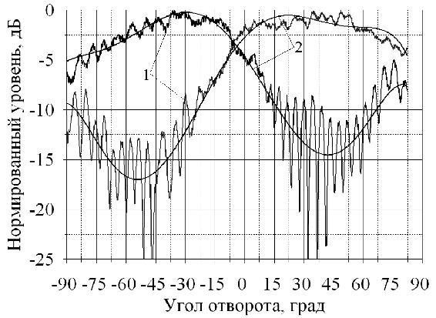
За оценку пеленга принималось направ-ление, соответствующее угловому положению равносигнальной точки неискаженных ДН антенн пеленгатора.

Рис. 7. Пример аппроксимации эксперименталь-ных ДН логопериодических антенн полиномом шестой степени

На рис. 8 приведены примеры, иллюстрирующие алгоритм оценки пеленга источника с использованием корреляционной обработки.

Результаты расчета погрешности пеленга тремя описанными выше способами приведены в табл. 1. Значения погрешности получены путем усреднения по трем измерениям, выполненным в пределах 5 мин.

Анализ представленных результатов проведенных измерений приводит к следующим выводам:

  - Оценка пеленга при использовании различных типов антенн (логопериодических, рупорных, спиральных) оказывается примерно одинаковой.
  - Точность оценки пеленга существенно зависит от высоты расположения пеленгаторных антенн над земной поверхностью. В условиях эксперимента наилучшие результаты получились при высоте 1,3 м.

  - Среди исследованных методов пеленгования наихудшим оказался метод Б (сгла-живание искаженных ДН аппроксимирующим полиномом шестой степени), методы А и
- не имеют существенного различия.

  - Достигнутая точность оценки пеленга амплитудным пеленгатором с различными (используемыми в эксперименте) типами антенн в условиях пересеченной местности лежит в пределах 6–7 градусов.
  - По результатам измерений наименьшие искажения ДН из-за условий распростра-

нения были выявлены у рупорных антенн, которые обладают более высокой направленностью из всех используемых в экспериментах.

Литература

- Экспериментальная оценка точности пеленгаторов с малогабаритными антеннами, находящимися у поверхности земли/ А.А. Мещеряков, В.Ю. Куприц, А.С. Аникин, П.И. Кудряшов // Сб. докл. XV Междунар. науч.-техн. конф. «Радиолокация, навига-
ция, связь». – Воронеж: НФП «САКВОЕЕ», 2009. – Т. 3. С. 1658–1665.

_____________________________________________________________________________________

Мещеряков Александр Алексеевич

Канд. техн. наук, ст. науч. сотрудник НИИ радиотехнических систем ТУСУРа Тел.: (382-2) 41-34-55
Эл. почта: rwplab@ms.tusur.ru

Крутиков Михаил Владимирович

Зав. лаб. распространения радиоволн НИИ радиотехнических систем ТУСУРа Тел.: (382-2) 41-39-69
Эл. почта: rwplab@ms.tusur.ru

Куприц Владимир Юрьевич

Мл. науч. сотрудник НИИ радиотехнических систем ТУСУР Тел.: (382-2) 41-38-89
Эл. почта: tomskvlad@mail.ru

